Temos „Optiniai prietaisai“ apibendrinimo užduotys
- Palyginkite vaizdus gautus plokščiuoju veidrodžiu ir sklaidomuoju lęšiu?

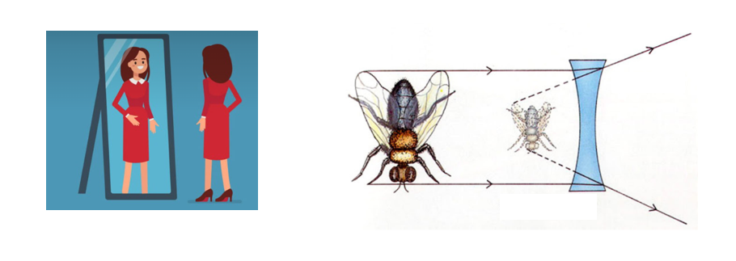
- Keturiose paveiksluose pavaizduota spindulių eiga sklaidomajame lęšyje nuo objekto bei gauto atvaizdo. Kuriame paveikslėlyje spindulių eiga nubrėžta teisingai? Ats. C
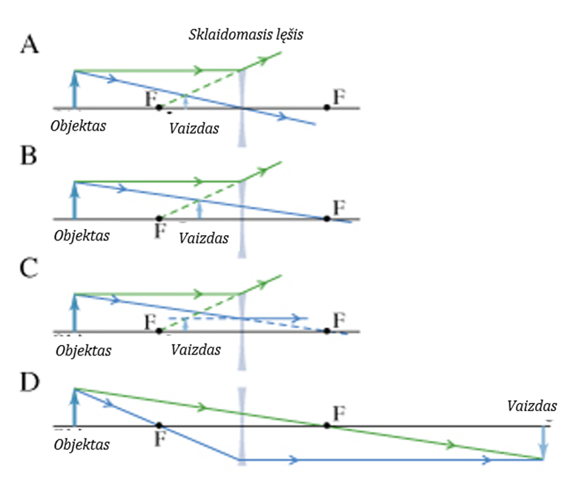
3. Paveiksle pavaizduoti lygiagretūs spinduliai krintantys į glaudžiamąjį lęšį.
a)Kaip vadinamas atstumas X?

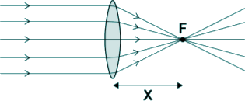

b) Užbaikite brėžinį, raskite objekto atvaizdą ir jį apibūdinkite. Atvaizdą vaizduokite rodykle.
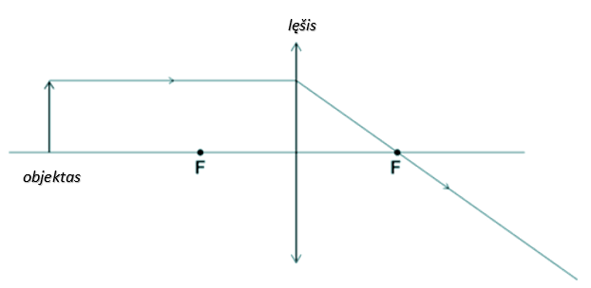

c) Glaudžiamąjį lęšį pakeitė sklaidomuoju. Braižant buvo gautas atvaizdas.
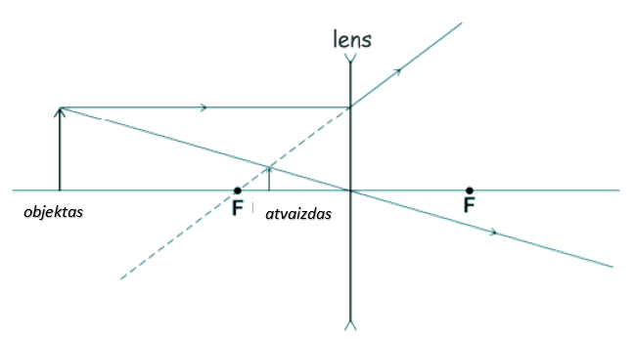
Pateikite vieną panašumą ir vieną skirtumą tarp vaizdo, gaunamo glaudžiamuoju lęšiu ir vaizdo gaunamo sklaidomuoju lęšiu.
d) Kolekcionierius naudoja glaudžiajai lęšį, kaip lupa, pamatyti raides monetoje. Monetoje esančių raidžių aukštis 5 mm, o lęšio didinimas lygus 5. Koks monetoje raidžių aukštis?

4. Kur turi būti padėtas objektas, kad iškiliuoju lęšiu būtų gautas tikras ir apverstas tokio pat dydžio atvaizdas?
A Židinyje.
B Atstumu mažesniu nei židinio nuotolis.
C Atstumu didesnis nei židinio nuotolis.
D Atstumu lygiu dvigubam židinio nuotoliui.

5. Sklaidomojo lęšio laužiamoji gera lygi – 4D. Kam lygus lęšio pagrindinio židinio nuotolis?
A 4 m. B - 0,25 m. C - 2,5 m. D - 4 m.
6. Trumparegės akies lęšiukas šviesos spindulius laužia ir vaizdas susidaro
A Už tinklainės. B Prieš tinklainę. C Tinklainėje. D Aklojoje zonoje.

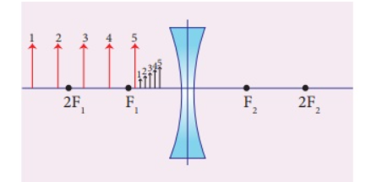
7. Išanalizuokite paveikslą. Atsakykite į klausimus:

- Koks lęšis čia pavaizduotas? Pagrįskite
- Kaip keičiasi rodyklės atvaizdas, jei ji artinama prie lęšio?
- Kaip apibūdintumėte lęšio sukuriamus atvaizdus?

8. Ką gali fotoaparatas ir ko negali žmogaus akis?
A Jis gali sudaryti objekto vaizdus.
B Jis gali prisitaikyti prie silpnos ir ryškios šviesos.
C Jis gali prisitaikyti tolimiems ir artimiems atstumams.
D Jis gali išlaikyti ilgai vaizdą.

9. Rodyklėmis suvedžiokite tuos teiginius, kurie skirti tik teleskopui ir tik mikroskopui

Jame yra glaudžiamųjų lęšių sistema, kuri surenka šviesą iš nutolusių objektų

Teleskopas
refraktorius

Tai lęšių sistema, kuri mažą objektą padidina
Mikroskopas

Tai lęšių sistema, kuri nutolusius objektus priartina
Jame yra glaudžiamųjų lęšių sistema, kuri sukuria padidinta ir menamą atvaizdą.

10. Viduriniame rate surašyti optinių prietaisų detalės: lęšiai, prizmės, įgaubtas veidrodis, plokščias veidrodis. Rato išorėje yra surašyti įvairūs optiniai prietaisai. Rodyklėmis suvedžiokite tas detales, kurios yra optinių prietaisų sudėtyje.
AKINIAI
